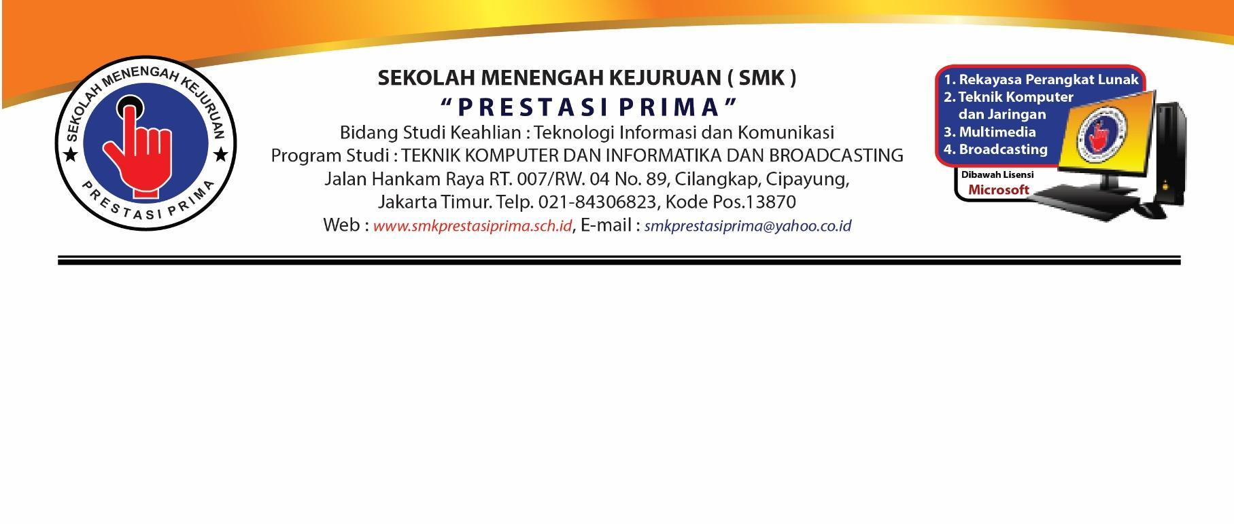

**LEMBAR KERJA PESERTA DIDIK**

**PRAKTIK BLOKING**

**TEMA : PENGENALAN PEMROGRAMAN PYTHON**

**HARI – 3**

Nama Siswa : Melani Sukmawati

Kelas : X PPLG 2

Materi Kegiatan Hari - 3 : PEMROGRAMAN PYTHON

1. **Petunjuk Pengerjaan :**
2. Perhatikanlah Penjelasan Materi yang diberikan oleh Bapak/Ibu Guru
3. Isilah LKPD secara urut berikut sesuai kegiatan pada hari pelajaran
4. Kerjakanlah dengan teli



Setelah kalian mendengarkan penjelasan oleh Bapak/Ibu Guru tentang kegiatan 1 yaitu sejarah perkembangan komputer. Isilah Soal dibawah ini dengan benar:

1. Kerjakanlah Latihan Program Python pada Modul (42_Square.py sampai dengan 47_userInputPattern.py). Dan Sertakanlah source code dan output screenshot pada LKPD

42_square.py

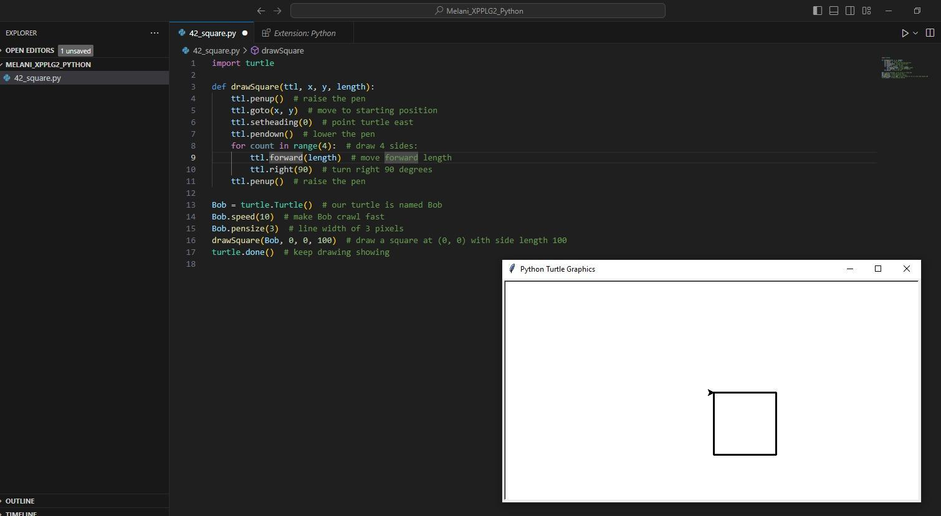

43_redCircle.py

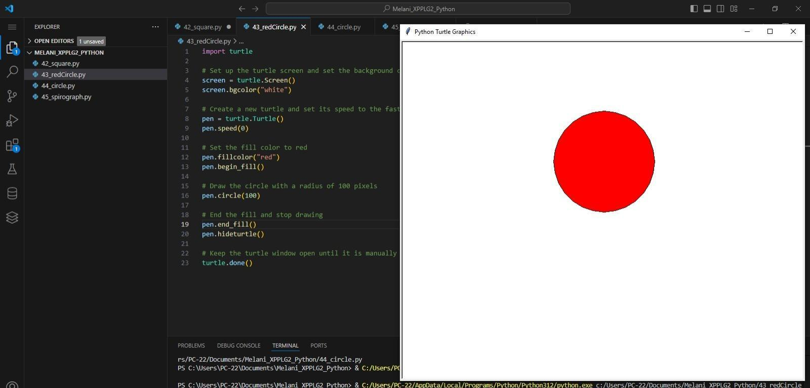

44_circle.py

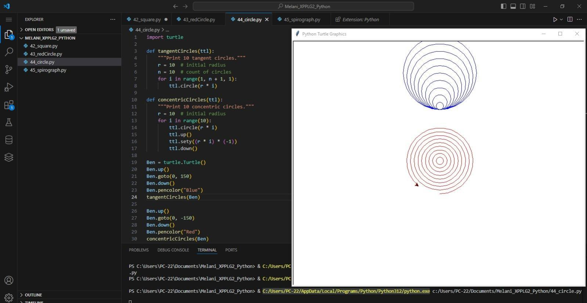

45_spirograph.py

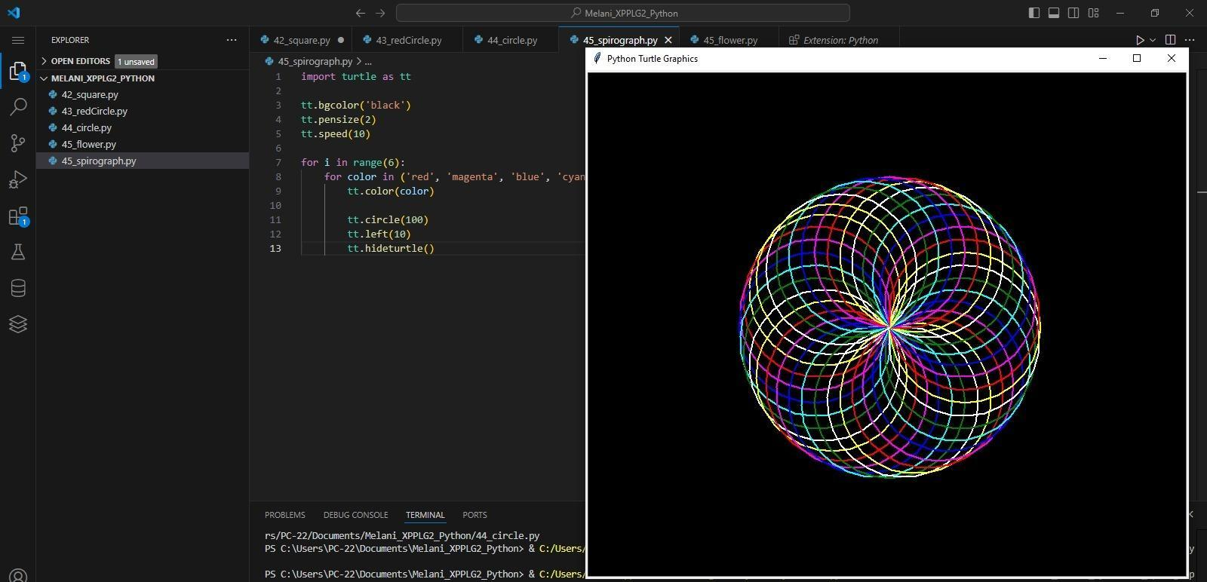

45_flower.py

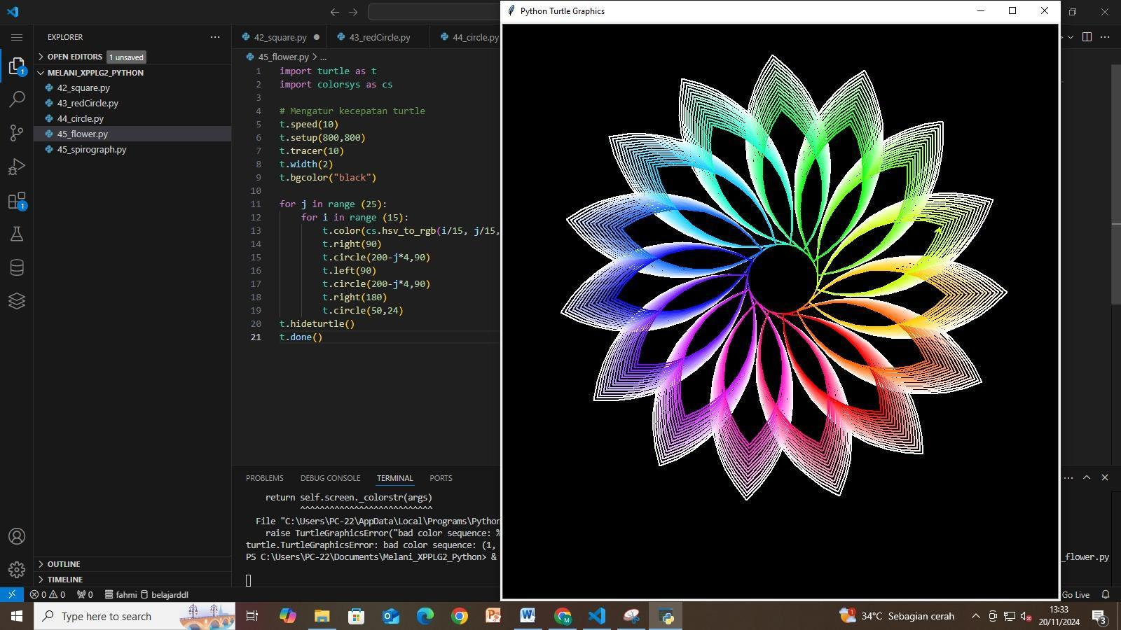

46_seychellesFlag.py

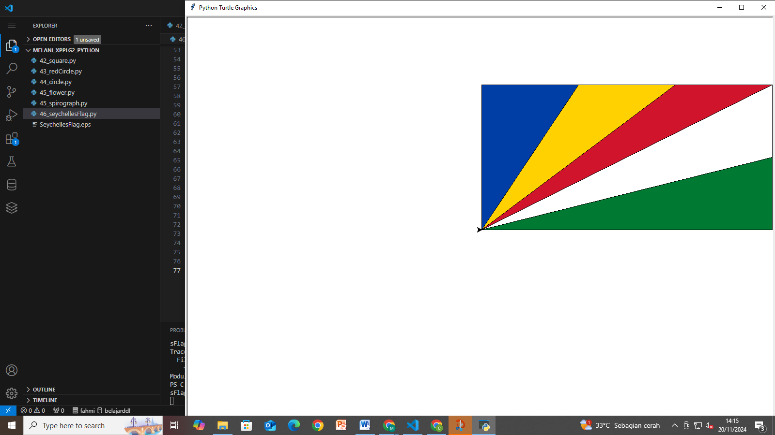

47_UserInputPattern.py

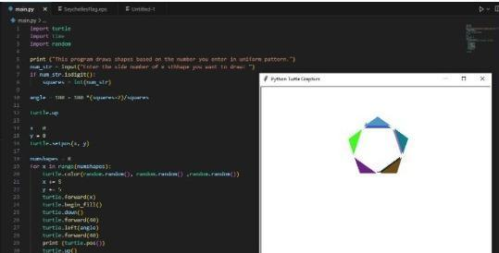

1. Kerjakanlah Latihan Turtle di Program python pada Modul. 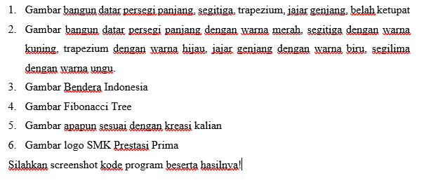

1.

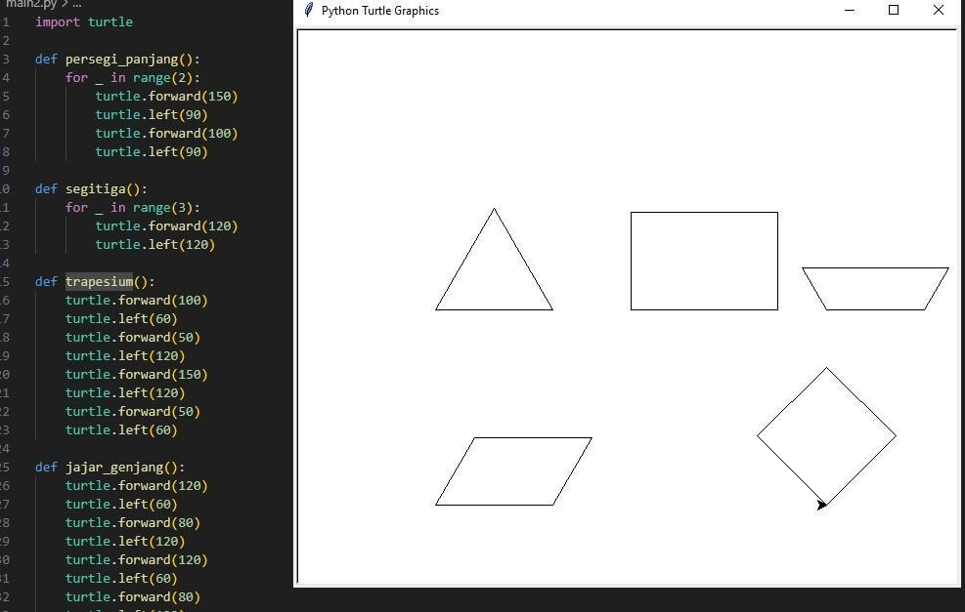

2.

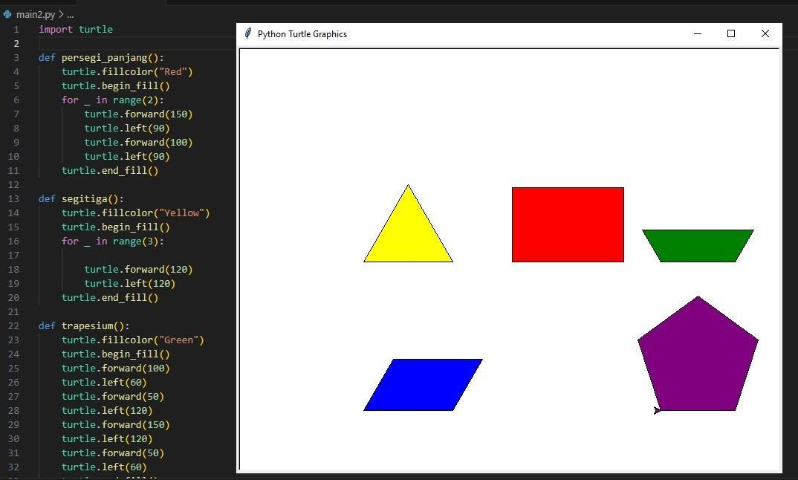

3.

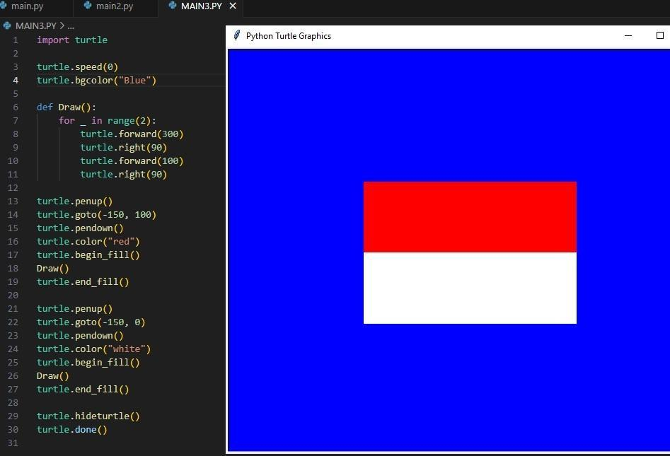

4.

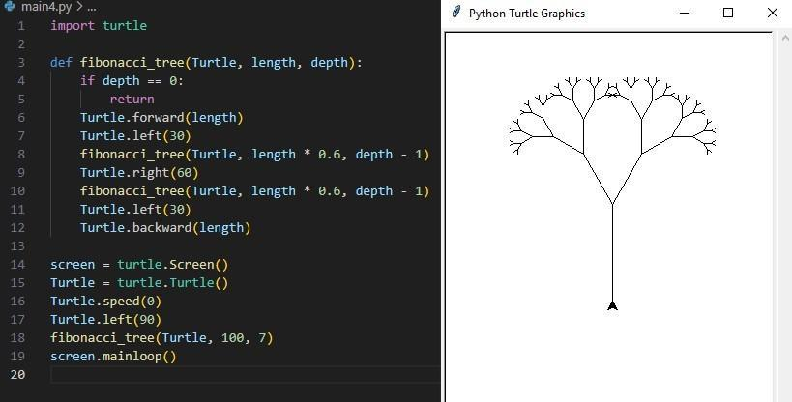

5.

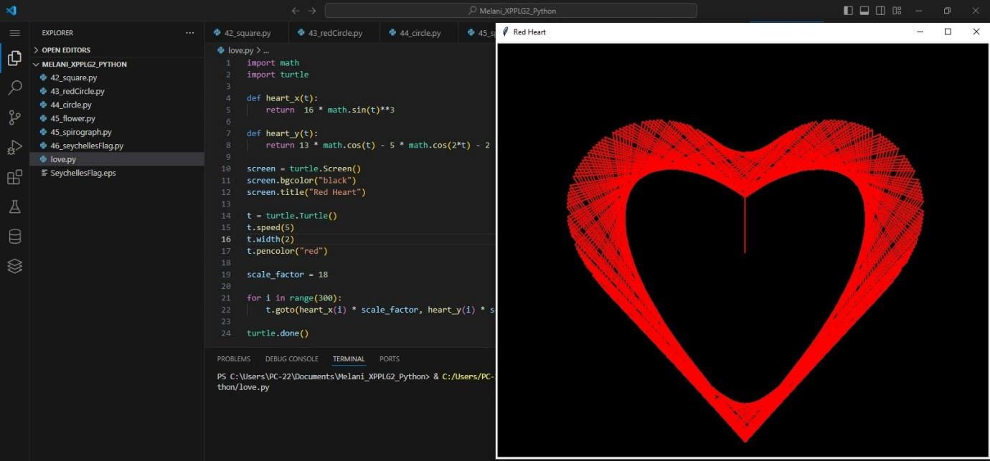

6.

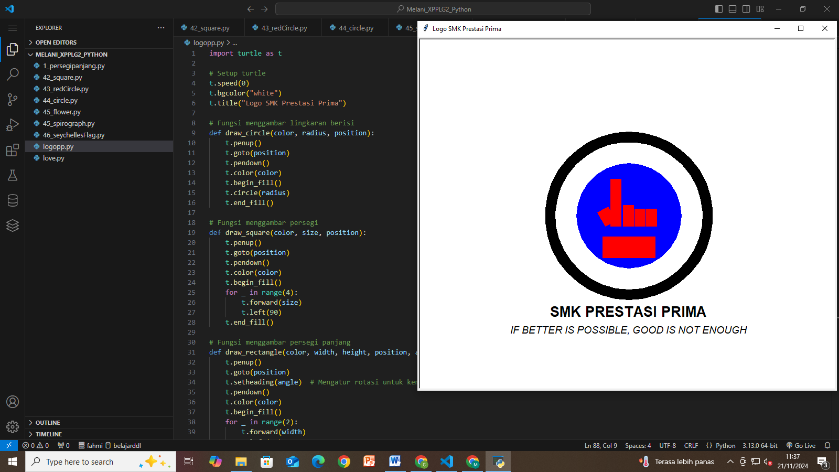

**-Selesai-**